门户系统的应用实例
在实际的操作中，我们会遇到各种各样的问题，下面我们整理了数字少年宫门户系统使用过程中的常见10应用实例，供大家参考学习：

- 我想加新闻怎么加？
登录数字少年宫门户系统，点击“文章内容”，看到界面的左边是本宫网站的栏目菜单，可以点击展开，如下所示：
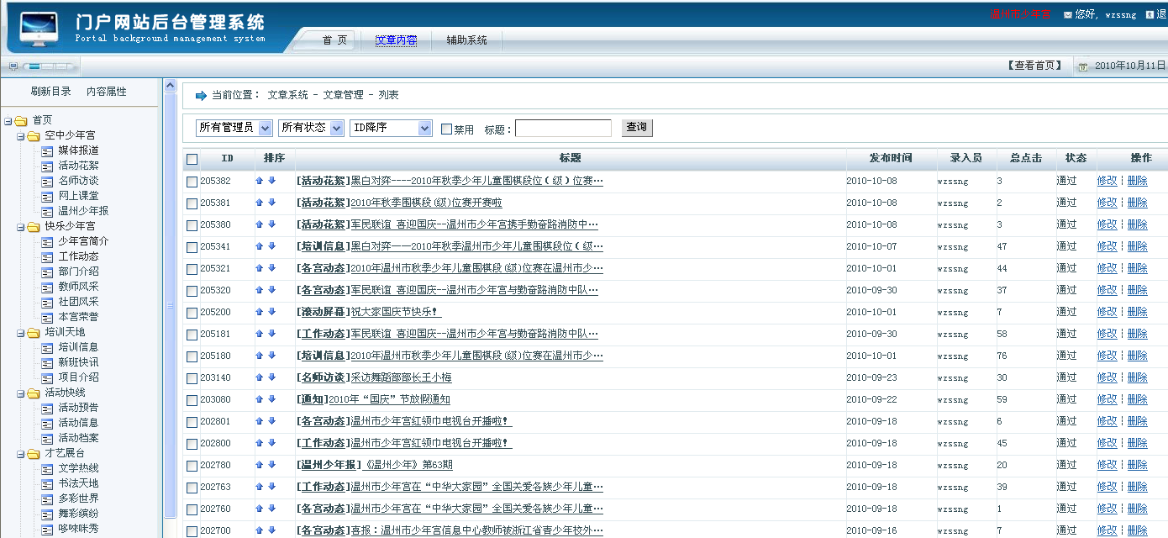
首先，点击“文章内容”
可以根据这些查询条件，搜索信息
左边是栏目菜单，可以逐一下拉展开
在栏目菜单列表中，找到所需要添加文章的栏目并点击，
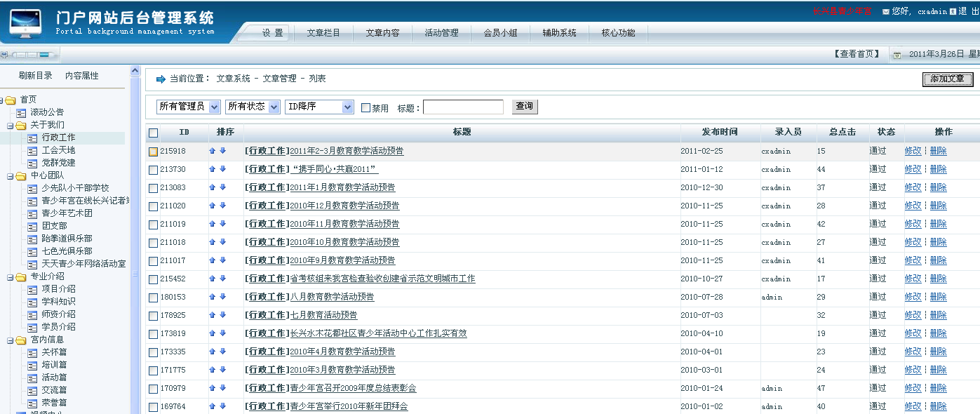
“添加文章”按钮
点击“添加文章”，跳出如下编辑框：
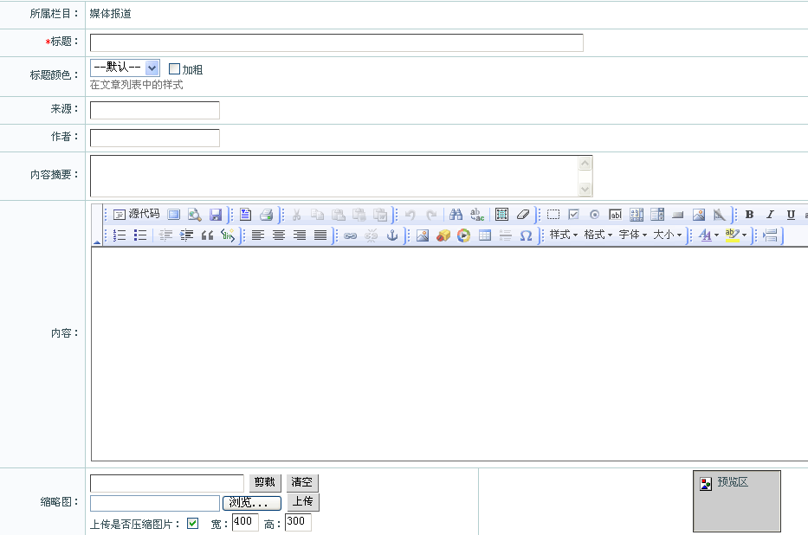
带“＊”为必填项
通用化文章模型，主要包括以下常规字段：
- 所属栏目：系统默认
- 标题：信息的标题，必填项
- 标题颜色：信息标题的颜色，可以自行设置
- 来源：文章或信息的来源，如杭州青少年活动中心办公室
- 作者：文章或信息的作者，如张三
- 内容摘要：文章或信息的内容摘要，主要用于信息在某些版块上的提取显示
- 内容：文章或信息内容编辑，可以插入多种格式的文件，包括图片、多媒体、附件等，必填项
- 缩略图：文章或信息的图片，主要用于该条信息在表现页面的缩略图，可以根据页面需要设置高和宽，或者进行裁剪
- 发布时间：文章或信息的发布时间
补充：文章内容编辑器3个小问题：
1.1 插入图片怎么操作？
找到图片所需插入的位置，点击编辑工具中的插入图片图标“”，跳出如下工作界面：
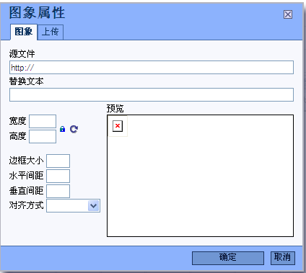

- 这里有2种图片属性可以选择，如果你的图片来自于网络，请在“图像”里进行设置：
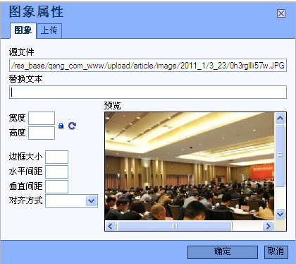
注：在这里黏贴或输入该图片所在其它网站的属性地址
如http://xwjy.qsng.cn/res_base/zjswjy/images/pic04.jpg

这4个地方可以省略设置；边框大小如果需要设置，建议设置1-3值；对齐方式建议设置“居中”
请注意：高度和宽度可以保持原图比例不变，如果需要重新设置，图片将按原比例缩放；如果你点击“”，图片可以不按原比例缩放；也可以点击“ ”恢复原尺寸。完成后点击“确定”就完成了一张图片的插入，效果如下：
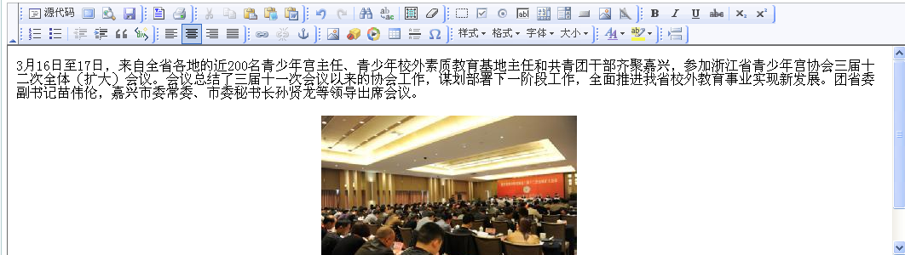
- 如果你的图片在本地电脑上，请在“上传”里进行设置：
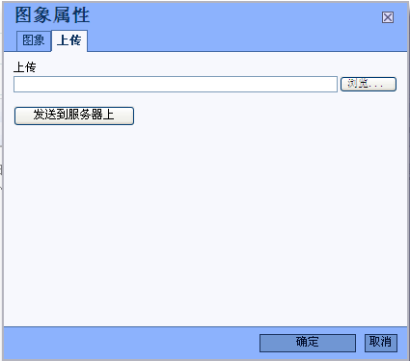
点击“浏览”
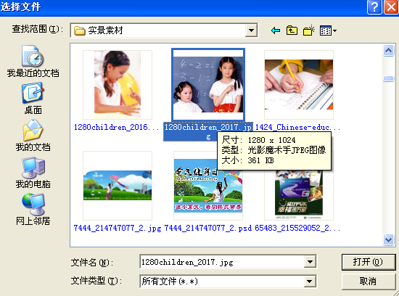
找到你所需要上传的本地图片，点击后选择“打开”
确认后，点击“发送到服务器上”
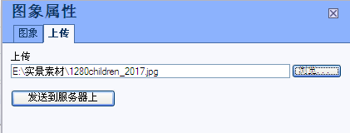
这样，就完成了一张本地图片的上传。上传后的编辑，可参照上面的操作。
1.2 如何上传附件？
在实际的网站信息内容发布中，经常遇到要上传一些附件，供浏览下载，该如何操作呢？
找到附件所需插入的位置，点击编辑工具中的超链接图标“”，跳出如下工作界面：
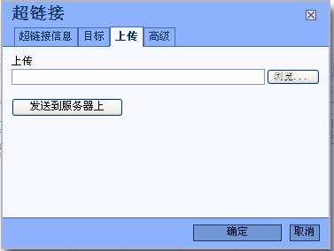
选择“上传”
选择“上传”，然后点击“浏览“，找到本地电脑你所需要上传的附件，一般情况下建议附件以RAR压缩包的形式上传，要求文件≤6M，最后点击确定，这样就完成了一个附件的上传。

- 我想增加（修改）一个栏目怎么办？
目前，各少年宫的网站在原来的需求基础上进行了页面升级，栏目还是原来的架构，如果需要对栏目进行修改或增减，该如何操作呢？数字少年宫门户系统升级增加了栏目管理的功能，各宫可以根据需求进行栏目的增减。栏目管理包括：栏目的添加、删除、修改及排序等。
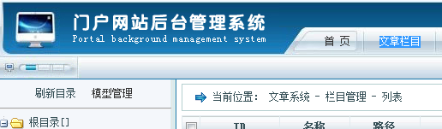
点击“文章栏目”
看到如下界面，左边是栏目目录，右边是栏目的列表和相关信息，如果要增加一个二级栏目，请选择左边的一级栏目，然后点击“添加栏目”
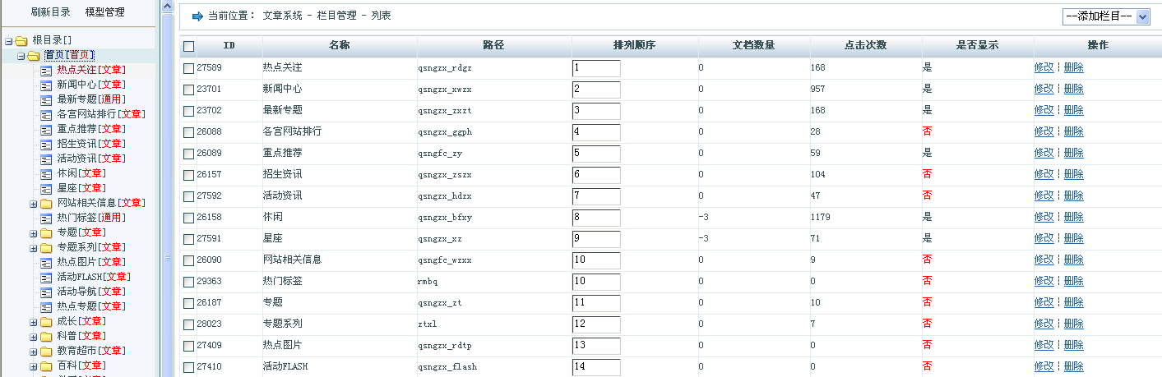
点击栏目目录
点击“添加栏目”，同时在下拉框中选择“通用模型”
下面是添加栏目时的相关字段定义：
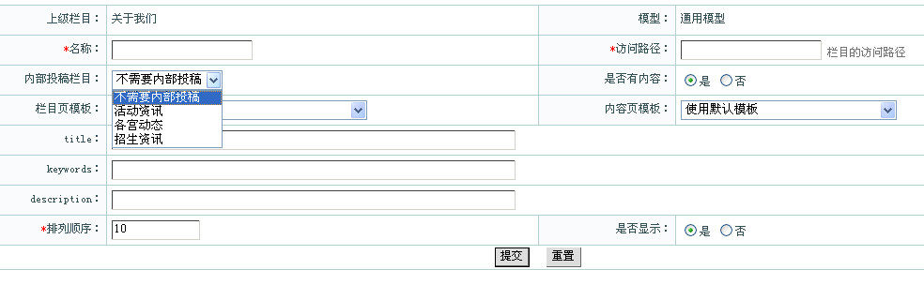
按默认选择：不需要内部投稿
字段说明：
- 名称：栏目的名称，如“小记者园地”
- 访问路径：栏目的访问地址(前缀部分)，一般是栏目的简称，如“xjzyd”
- 内容投稿栏目：系统默认
- 是否有内容：系统默认
- 栏目页模板：有2种选择，如果你加的栏目是末级栏目，也就是下面没有子栏目，那就请选择；如果你加的栏目不是末级栏目，还有下级栏目，那就请选择
- 内容页模板：系统默认
- Title:请输入栏目名称
- Keywords:栏目的关键词，比如“小记者天地”这个栏目的关键词可以定义为：小记者、活动等
- Description:栏目描述，可省略
- 排列顺序：略
如果是修改一个栏目，请找到该栏目列表，点击“修改”
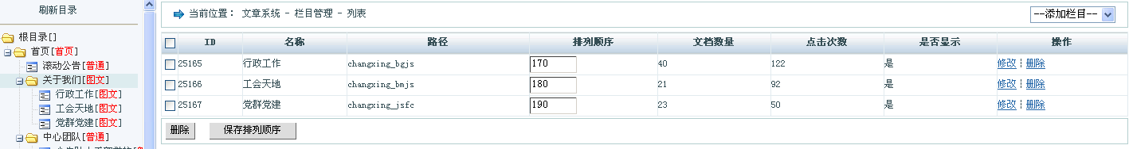
找到需要修改的栏目，点击“修改”
跳出栏目修改页面，如下：
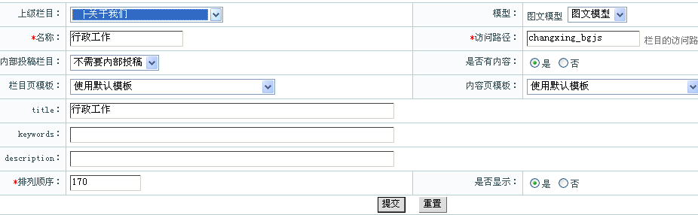
这里可以更换该栏目所在的上级栏目
操作请参照栏目添加。

- 我想发布一条广告怎么操作？
我们在日常的网站维护中，总会需要用到广告管理功能。目前在各少年宫的网站上，已经预留了尺寸固定的广告位置，用于少年宫发布各类重大活动、培训或其它广告信息，广告的优点是：醒目、直接。
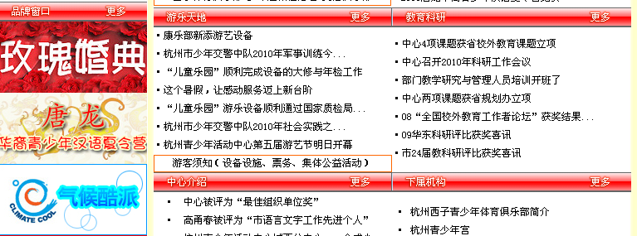
网站广告位置
数字少年宫的网站门户广告管理支持三种类型，固定位置、随屏移动和弹出窗口，我们看下如何操作：
首先，你要用各类图片或FLASH制作工具，根据首页上的广告位置尺寸，制作广告素材，可以是FLASH,也可以是JPG\GIF\GPEG等格式的广告图片，如：

然后登陆数字少年宫门户系统，在辅助系统里，点击“广告管理”——“添加广告”
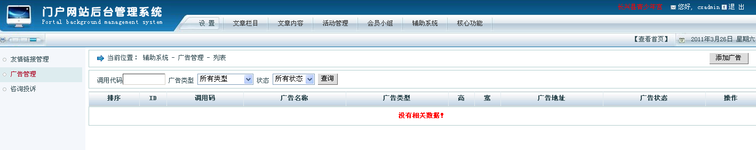
在弹出的页面里，按要求输入相关字段，
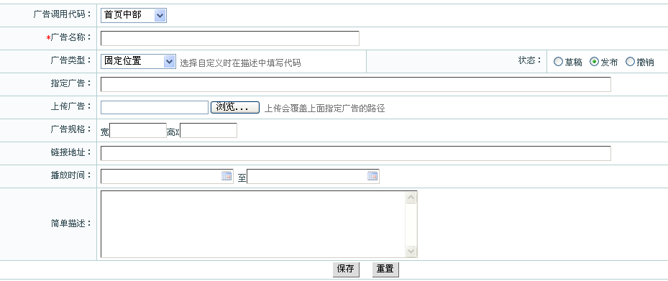
广告类型：关键设置
请与广告调用代码进行对应，如首页中部即选择“固定位置”

字段说明：
- 广告调用代码：请根据广告类型进行对应
- 广告名称：略
- 广告类型：请根据以下说明与广告调用代码进行对应
首页中部——固定位置；首页左边——左边随屏浮动；首页右边——右边随屏浮动
右下角弹出——弹出窗口；全屏漂浮——随机漂浮
- 指定广告：
- 上传广告：本地上传flash广告文件或图片文件
- 广告规格：根据不同的模板广告尺寸，设置不同的宽度
- 链接地址：是指点击该广告时指向的页面或网址
- 播放时间：广告的播放时间
- 简单描述：略
请注意：广告规格指的是广告图片在网站前台的尺寸显示大小，请尽量统一广告原图尺寸和显示规格尺寸，以保证图片不失真。同时，尺寸要参考网站前台的预留位置大小，固定横条广告请参照如下设置：733*116、766*166。
- 我想分配和管理不同权限的账户，如何操作？
为了更规范地进行网站门户信息管理，很多时候，我们需要给各部门的相关负责人分配使用账户，同时分配不同的角色权限和栏目权限，这样既分解了网站信息维护的任务，调动相关人员积极性和主动性，同时也提高了网站建设的时效性。
首先，点开“核心功能”
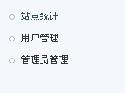
选择“管理员管理”
点击右上角的“添加授权”
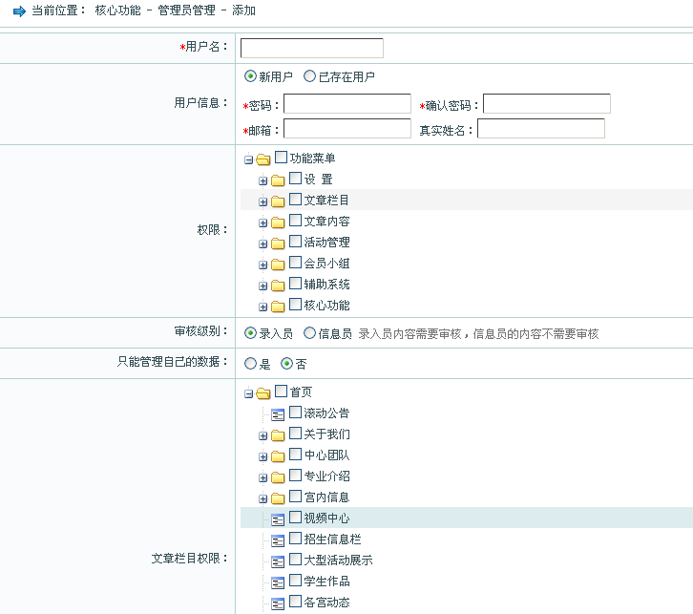
权限设置可以下拉打开查看具体的权限。
请注意：分配权限的时候要谨慎操作，一般情况下添加信息的教师只需给下面2个权限，并在权限前打钩：
个人信息管理
文章内容浏览、文章内容操作、图片处理

一般选择“新用户”
- 用户名：账户登录时的用户名，一般由英文字母组成，如csqsng
- 用户信息：请按提示输入
- 权限：分配权限的时候要谨慎操作，一般情况下添加信息的教师只需给下面2个权限，并在权限前打钩：1、个人信息管理2、文章内容浏览、文章内容操作、图片处理
- 审核级别：录入员内容需要审核，信息员的内容不需要审核，一般情况下，如果是添加信息的老师账户，请选择“录入员”，这个请根据添加账户的具体情况分配
- 只能管理自己的数据：默认选择“否”
- 文章栏目权限：可以给每个账户赋予不同的栏目管理权限
- 禁用：选择默认“否”
填完后，点击“提交”，这样就完成了一个账户的添加。
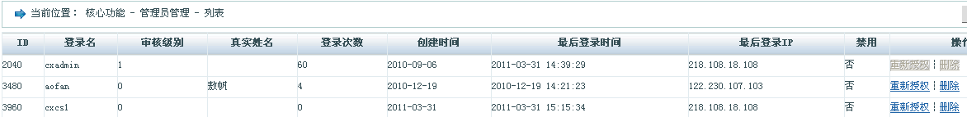
如果要修改权限，可以点这里
图：管理员用户列表
- 投诉咨询的作用是什么？如何处理？
为有效的疏导投诉问题，更好地为学员家长提供咨询投诉服务，数字少年宫门户系统开通了投诉咨询功能，该功能提供在线的投诉咨询，管理员可以通过后台直接进行回复和管理，同时可以选择是否公开。
管理员通过网站后台进行投诉咨询的回复管理。
点开“辅助系统”——“咨询投诉”，查看相关列表：
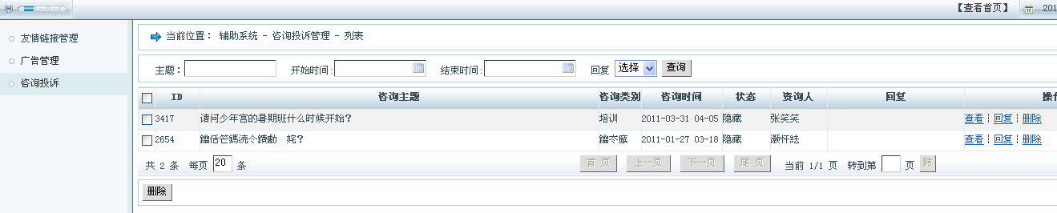
点击“回复”
点击“回复”，跳出如下界面：
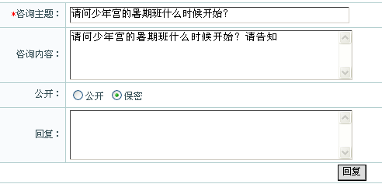
请选择公开或者保密，如果选择公开，该咨询投诉将在相关的网站页面里显示主题和回复情况。
输入回复内容后，点击“回复”就完成了一条咨询投诉的处理。

